# 实验十一：系统服务与启动管理

## 实验目的

了解SysVinit，systemd初始化方式的区别

了解系统运行级别和systemd目标的联系

了解单元文件的概念

掌握systemd管理Linux服务的命令systemctl

## 二. 实验设备及环境

主机：Windows 11

虚拟机：Oracle VM Virtualbox 7.0、Ubuntu 20.04

## 三、实验内容

## 四、实验步骤（实验过程、步骤及实验结果）

### 1. 实验内容一步骤

1. 查看apache2服务的状态，并使用三种方法进行重启。

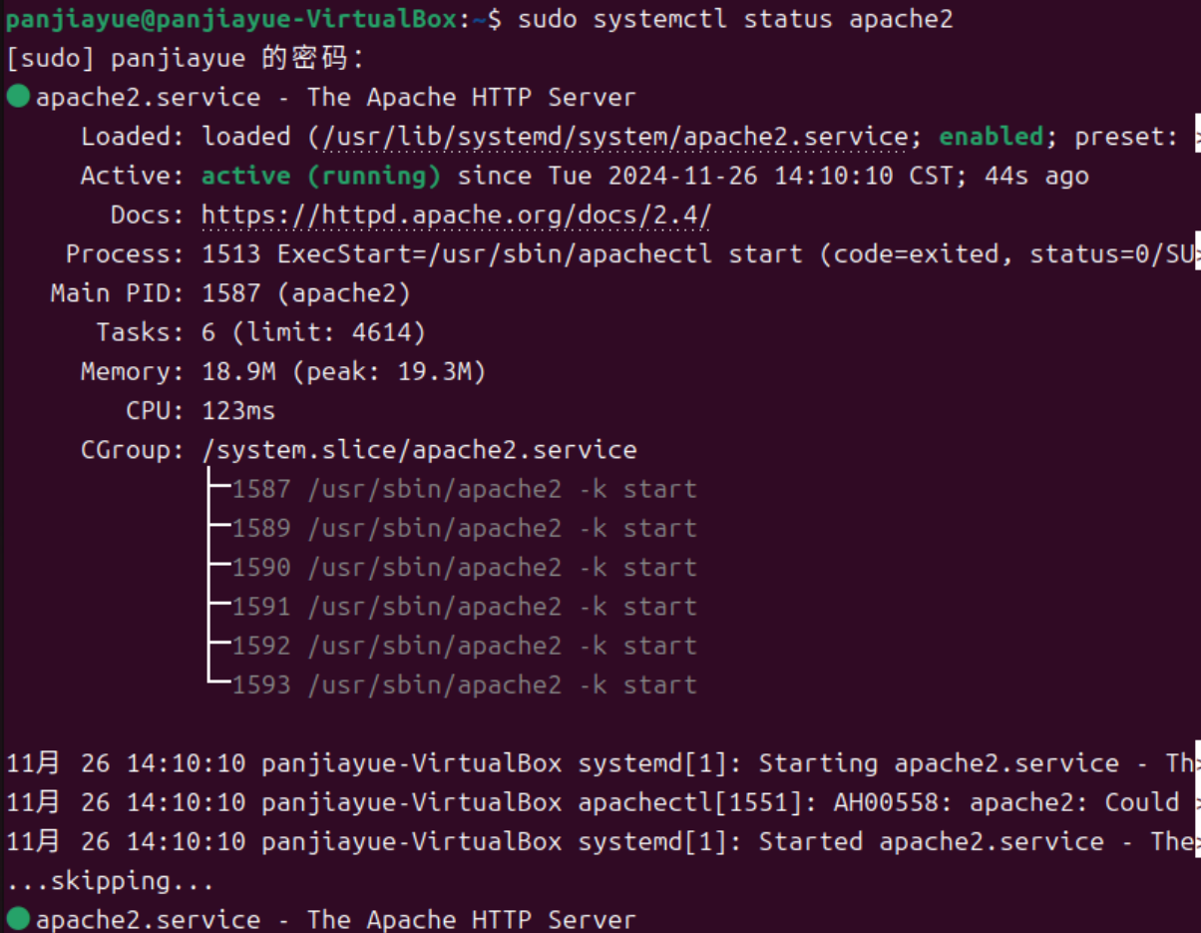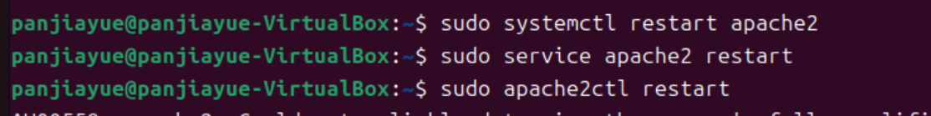

1. 进入目录/etc/cron.d，解释该目录的作用，查看php文件，解释该文件所设置任务的执行时间。

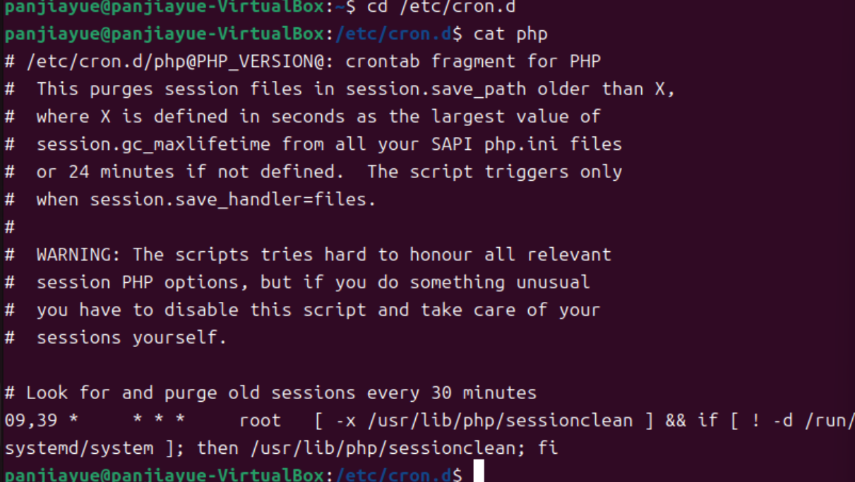

每30分钟查找并清除一次旧会话

3. 去掉/etc/rsyslog.d/50-default.conf文件cron.*行前面的#号，重启rsyslog服务，将实验九设置的周期作业改为每分钟执行，然后查看文件/var/log/cron.log，解释观察到的信息。

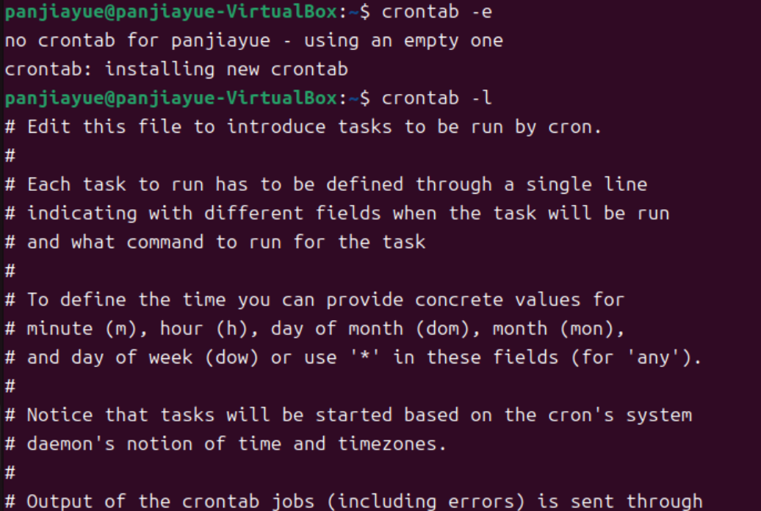

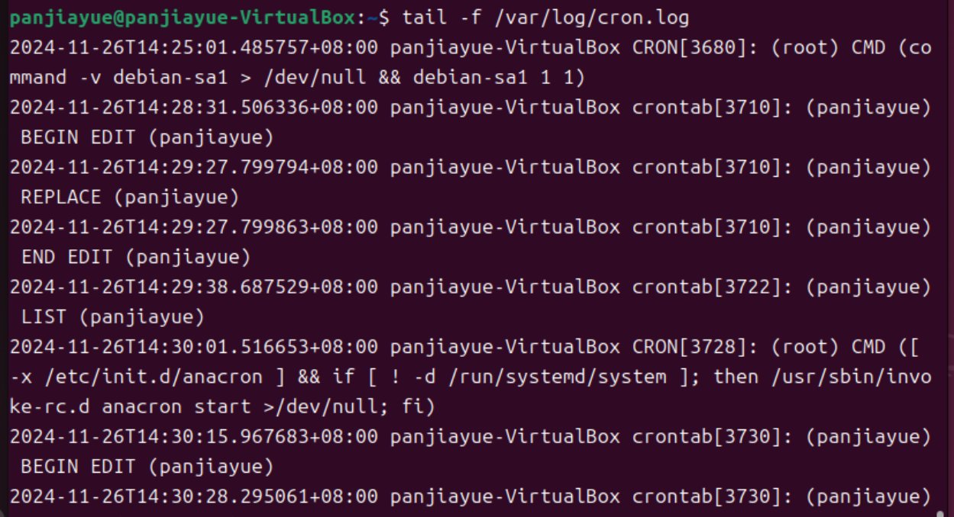

## 五、实验中遇到的问题及解决方法

1.第二题文件转换问题